LANÇAMENTO! Venda na planta – Chave na Mão

Residência de alto padrão localizada em Canela, Rio Grande do Sul, no Condomínio Residencial Vivendas da Serra.
Coordenadas GPS: 29º 21’ 49.47” S ; 50º 50’ 16.64” O

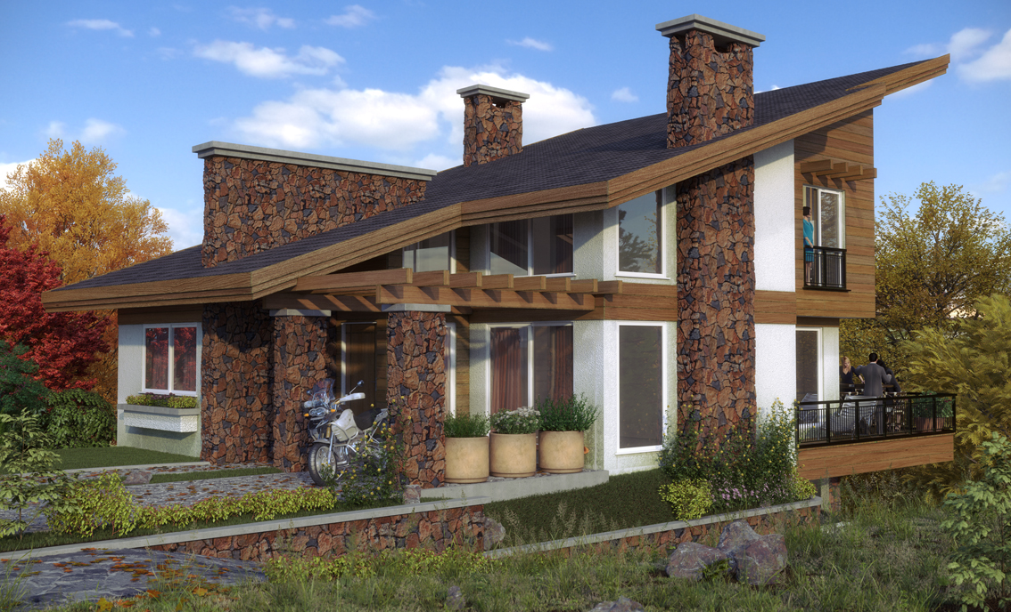
Imóvel de 200 m² projetado em um terreno de 600 m² de área privativa.
Três suítes sendo uma térrea; piso dos dormitórios em laminado, e banheiros em porcelanato classe A.
Amplo living com sala de estar, sala de jantar e cozinha integradas, com lareira e churrasqueira; piso em porcelanato classe A.
Ampla sacada com vista para o vale, integrada a sala de jantar ampliando a área social da residência.
Sala de estar com pé direito elevado e mezanino.
Lavabo e despensa.
Subsolo com garagem coberta para 1 veículo, e área de serviço.
Vaga frontal para veículo no nível térreo, em pergolado de madeira.
Fachadas revestidas em pedras naturais, madeira e reboco rústico.
Esquadrias em PVC. Amplas aberturas.
Metais e louças de alta qualidade.
Espera para calefação e água quente.
VALOR: R$ 780.000,00

Condomínio Vivendas da Serra
Com apenas 59 lotes, o condomínio está muito bem localizado entre Canela e Gramado.
Ruas pavimentadas, sistema de esgoto cloacal, salão de festas, quadra poliesportiva, quadra de tênis, playground completo, portaria 24 horas.
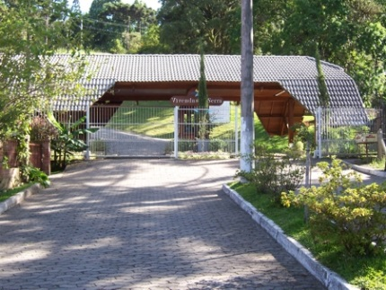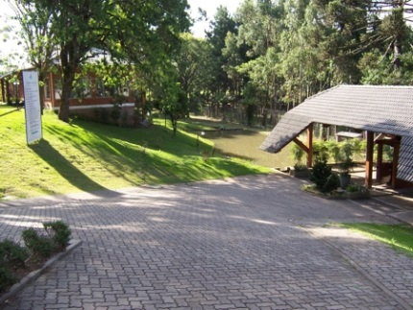
Pórtico de acesso
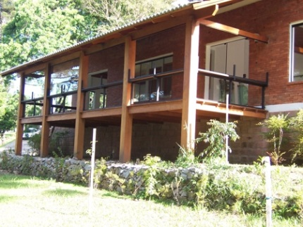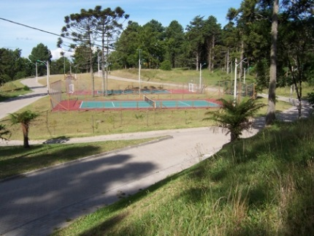
Salão de Festas Quadra de Tênis e Quadra Poliesportiva

